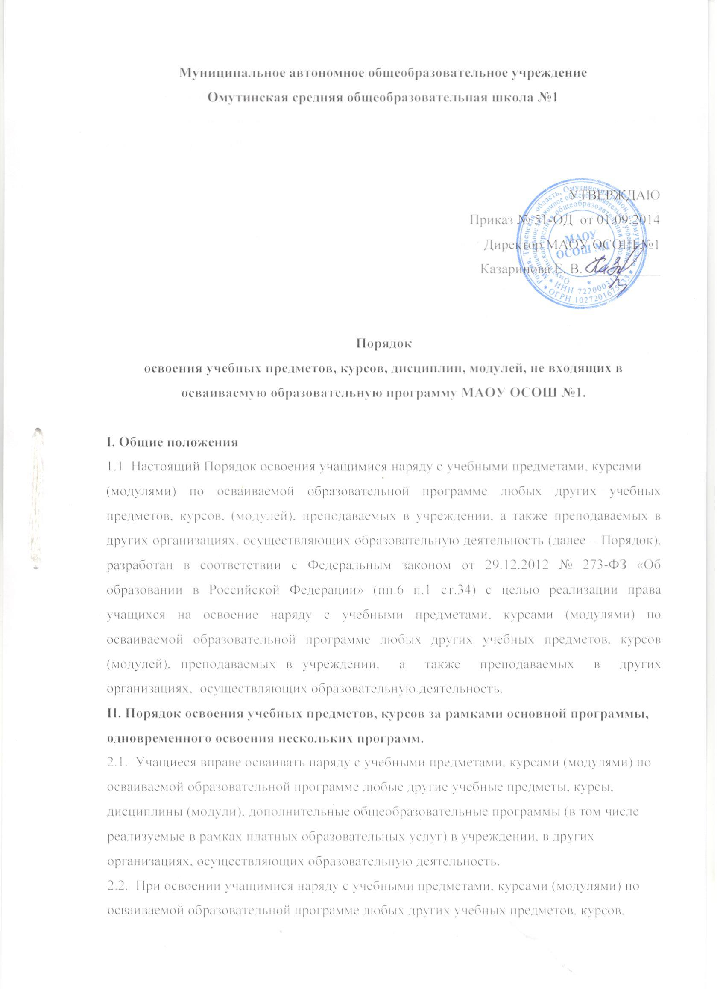
дисциплин (модулей) основная общеобразовательная программа учреждения должна
осваиваться такими учащимися в полном объеме.
2.3. Занятия в учреждении по другим учебным предметам, курсам (модулям) проводятся в классе, группе или индивидуально.
2.4. Условиями приёма для освоения наряду с учебными предметами, курсами (модулями) по осваиваемой образовательной программе любых других учебных предметов, курсов, дисциплин (модулей), дополнительных общеобразовательных программ (в том числе реализуемых в рамках платных образовательных услуг) в учреждении, а также в организациях, осуществляющих образовательную деятельность являются:
- возможность освоения других учебных предметов, курсов, дисциплин (модулей),
дополнительных общеобразовательных программ (в том числе реализуемых в рамках платных образовательных услуг) без ущерба для освоения основной общеобразовательной программы в учреждении;
- соблюдение гигиенических требований к максимальной величине недельной
образовательной нагрузки.
2.5. Основанием для зачисления учащегося на обучение по другим учебным предметам,
курсам, дисциплинам (модулям), дополнительным общеобразовательным программам (в
том числе реализуемым в рамках платных образовательных услуг) являются:
- заявление родителей (законных представителей) несовершеннолетнего учащегося,
совершеннолетнего учащегося;
- приказ руководителя учреждения.
2.6. Приём заявлений на обучение по другим учебным предметам, курсам, дисциплинам
(модулям), дополнительным общеобразовательным программам (в том числе реализуемым в рамках платных образовательных услуг) и зачисление производится, как правило, до начала учебного года.
2.7. Текущий контроль успеваемости, промежуточная аттестация учащихся, осваивающих
другие учебные предметы, курсы (модули), производятся в соответствии с локальным актом учреждения.
2.8. Зачёт результатов освоения учащимися учебных предметов, курсов, дисциплин
(модулей), дополнительных образовательных программ в других организациях,
осуществляющих образовательную деятельность, производится в соответствии с
локальным актом учреждения.

